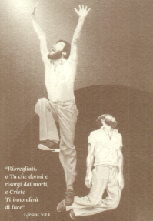
A cura della Chiesa Cristiana Evangelica A.D.I. di Fabrizia e Soriano Calabro
“In verità, in verità ti dico che se uno non è
nato di nuovo non può vedere il regno di Dio” (Giov.3:3)

“In verità, in verità ti dico che se uno non è
nato di nuovo non può vedere il regno di Dio” (Giov.3:3)
Il Messaggero Cristiano

Il Messaggero Cristiano

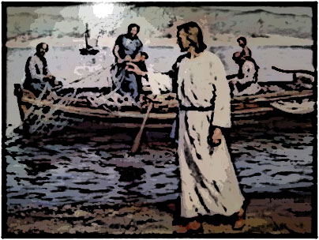
"SEGUITEMI!”

Ho sotto gli occhi un messaggio pubblicitario che riporta la frase di Gesù: "Seguitemi" e sotto una foto di Papa Bergoglio con l'invito: "Segui il Papa nel pellegrinaggio in Terra santa".
Questo tipo di messaggio è emblematico del modo di pensare di molti cattolici. Osserviamo bene come l’invito del Vangelo a seguire Gesù viene citato per dare enfasi e sostegno all’invito di seguire il Papa (anche solo tenendosi informati sui suoi viaggi). Ne deduco che nella mente di chi scrive, e sicuramente anche di molti lettori, seguire il Papa equivale a seguire Gesù.
Qualcosa di simile avviene anche nel culto personale e pubblico. Per un bravo cattolico chiedere una grazia a Gesù o a Maria o a Padre Pio fa poca o nessuna differenza. Ci sono religiosi che si consacrano alla Madonna o a Santi o fanno voto di obbedienza e sottomissione al Papa o al proprio Superiore o alla Chiesa, e tutto questo è considerato normale ed equivalente a consacrarsi a Cristo.
Anche a causa degli innumerevoli crocifissi presenti nelle chiese, negli uffici e nelle scuole molti considerano (o sono stati indotti a considerare) che Gesù è morto, immobile e impossibilitato ad aiutarci. Oppure lo vedono (o sono stati indotti a vederlo) lontano e assente, per cui si ritiene necessario un sostituto o un vicario che ne faccia le veci, insomma un Vice che assuma l’incarico reso vacante dalla morte o dall’inettitudine del titolare.
Invece le parole del Vangelo, ribadite in molti altri brani analoghi (p.e. “Venite a ME, voi tutti”- Matt. 11:28), sono chiare e indirizzano l’attenzione unicamente verso la Persona di Gesù, l’unica Via, Verità, Porta, Luce per tutti gli uomini. In nessun brano del Nuovo Testamento siamo indotti a credere che la centralità di Cristo si possa spostare o delegare a uomini o a istituzioni. Anche anni dopo la morte e risurrezione di Gesù gli apostoli ribadiscono che Lui, e soltanto Lui, è “il Capo della Chiesa” (Ef. 5:23; Col. 1:18), il “Supremo Pastore” (1 Piet. 5:4).
Ma col passare dei secoli e con l’allontanarsi dai tempi e dalle verità del vangelo si è spostata l’attenzione (o qualcuno ha voluto farla spostare) dalla Persona di Gesù a quella dei Santi, della Madonna, del Papa.
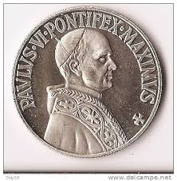
I vescovi di Roma hanno cominciato a sostenere di essere i successori di Pietro (cosa tutta da dimostrare, come è da dimostrare che Pietro sia mai stato vescovo di Roma), poi si sono definiti “primi inter pares” (cioè primi fra simili) e poi capi assoluti. Sono arrivati al punto di attribuirsi titoli non biblici ed oggi comunissimi come Papa, Santo Padre e perfino Sommo Pontefice. Quest’ultimo (Pontifex Maximus) era il titolo del nemico giurato dei cristiani, il capo della religione idolatra e pagana di Roma. Quando è finita la persecuzione, invece di tenersi alla larga dal mondo e dai costumi romani, i cristiani del 4°-5° secolo hanno progressivamente adottato i titoli, l’abbigliamento, gli edifici, i riti solenni, gli alti troni e le gerarchie dei magistrati e dei capi religiosi romani.
Noi evangelici (di nome e di fatto) restiamo fedeli al “non oltre quel che è scritto” (1 Cor. 4:6) e continuiamo a predicare Cristo (1 Cor. 1:23) e a indicare un solo Nome capace di salvare (Atti 4:12).
All’invito che dà spunto alla nostra riflessione rispondiamo con queste chiare parole di Gesù:
"Se uno vuol venire dietro a ME, rinunzi a se stesso, prenda la sua croce e MI segua” (Matt. 16:24)
“E chi non porta la sua croce e non viene dietro a ME, non può essere MIO discepolo” (Luca 14:27).
N. Cavone

NORMALITA’
Noto (da 35 anni in qua: prima non ci vedevo) che col passare dell'atmosfera "religiosa" passano anche i buonismi e i buoni propositi (se ce ne sono stati). Si torna alla NORMALITÁ. Cioè, alla norma della vita quotidiana di un peccatore che non ha nessuna intenzione di cambiare veramente. Di fare sul serio con Dio.
Tutte queste luci fra qualche giorno si spegneranno per essere riaccese per la prossima festa.
Ma la piú grande tragedia (di cui il telegiornale non parla mai),
consiste nel fatto che troppe anime, così preziose agli occhi di Dio al punto d'aver donato suo Figlio Gesù per la loro salvezza, si sono illuse, per l'ennesima volta, di essere accese, o riaccese, e di essere luce.
È scritto:
“Risvègliati, o tu che dormi,
e risorgi dai morti,
e Cristo ti inonderà di luce”.
La NORMALITÁ, allora, sarà un'altra...
Franco Ienco

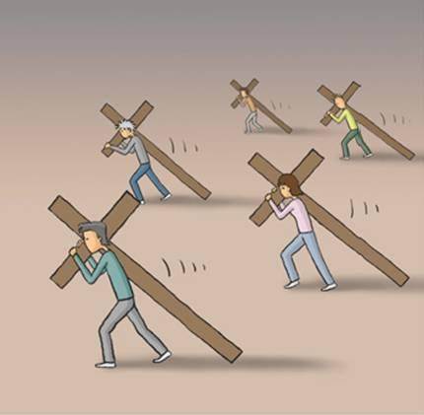

Professano di conoscere Dio, ma lo rinnegano con i fatti
Tito 1:16

Viviamo in una nazione che si professa cristiana, ma i fatti dimostrano l’esatto contrario. In tutti i campi. Gesù viene relegato solo a Natale ed è respinto dalla vita degli italiani nella stragrande maggioranza dei casi. Lo hanno escluso dalla loro vita e lo ricordano solo il 25 Dicembre, ma lo fanno per sfoggiare un abito nuovo o preparare una nuova pietanza che sorprenderà amici e parenti al cenone del 24 o al pranzo del 25.
Quando ero piccolo, non mi ricordo mai di aver trascorso un natale, uno, che si potesse definire sereno, né, tantomeno, felice; erano tutti intrisi di malinconia. I vari natali che si succedevano, alla fine, quando si potevano definire accettabili, erano solo dei cenoni dove il cibo era la cosa più importante.
Pensavo che il Natale fosse la cosa più bella che un cristiano potesse avere: La tradizione dell’albero e/o il presepe, il buon cibo, il panettone e lo spumante, la neve, il freddo, il vestito buono, qualche banconota da diecimila lire in tasca, gli auguri, gli abbracci e una ragazza da corteggiare a messa il 25 Dicembre. Se non c’erano questi ingredienti, il Natale non aveva senso e non era una festa. La gente aspetta tutto ciò come se fosse una nuova vita, una nuova possibilità, un’indi-spensabile esigenza per poter essere felice. Io però, fino alla conversione a Cristo, non sono mai stato felice, a dispetto di natali, pasque o feste patronali. L’uomo che non conosce il Signore non ha che la possibilità di sopravvivere, mai di vivere davvero, di trascinarsi come un mendicante, di fare finta che vada tutto bene, che tutto sia bello e allettante, ma in realtà l’apatia, la depressione e l’ansia sono già collocate nella propria coscienza e non servirà nessun “Buon Natale e felice anno nuovo” per dare la pace nel cuore.
(…) Apparire e non essere cristiani: questo è il vero motto del natale cattolico. Gesù è stato relegato a una comparsa. Sebbene si sia stabilito storicamente che Gesù non è nato il 25 Dicembre, a prescindere da questo, Egli non viene mai ringraziato per la salvezza che ha donato indistintamente a tutti quelli che lo cercano, né viene messo al centro della propria vita. Ci si ricorda di Lui solo quando si colloca in una finta mangiatoia di un presepe il 25 Dicembre, come fosse un pupazzo inanimato, mentre si dimentica che Egli è vivo ed è pronto a realizzarsi concretamente nella vita di coloro che gli chiedono di entrare nel proprio cuore amareggiato e oppresso.
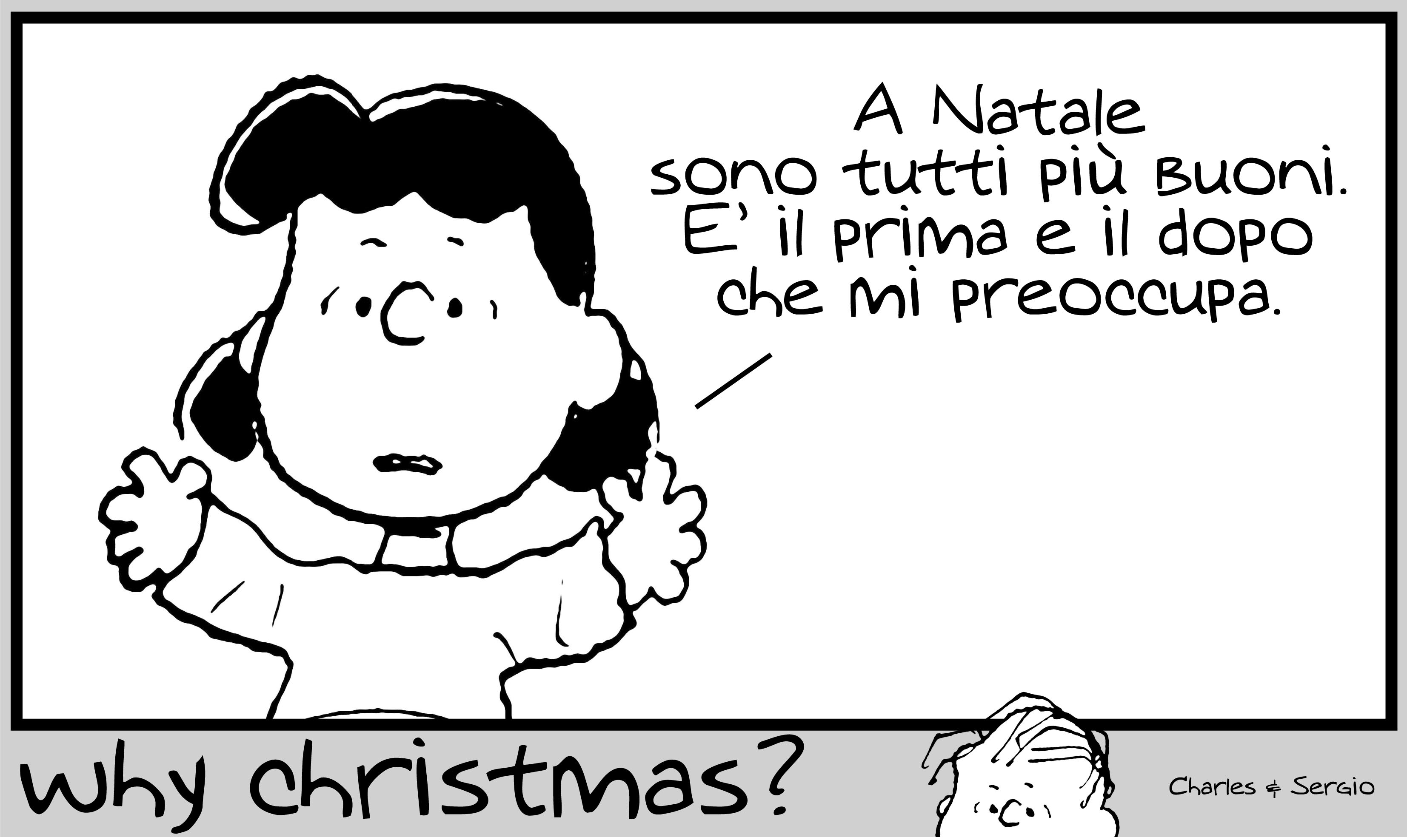
(…) Da quando Gesù è entrato nel mio cuore, non sento più la necessità di “festeggiare” la Sua nascita perché Egli è già nato nella mia vita ed ogni giorno è con me, presente nella mia gioia e nel mio dolore, nel mio pianto o nei sorrisi. Lodare il Signore ogni giorno, questo è l’importante. Io non voglio festeggiare Gesù un giorno all’anno, ma per l’eternità! (…) Gesù è venuto nel mondo per salvarci dal peccato e dalla dannazione eterna… spogliandosi della Sua divinità si è fatto uccidere in croce per salvarci.
Tratto dall’ultimo libro di Antonio Cirillo, “Le macerie della tua vita”.

DISTRAZIONE
-------------
Mi sono distratto ed ho combinato un pasticcio...
"Ma sei sempre con la testa fra le nuvole, Franco?!...".
"Non proprio...", ho risposto, "ma ci sei andato vicino".
Questa, per me, è stata un'occasione per parlare del cielo, un luogo che non ha niente a che vedere con le nuvole. Un luogo del quale Gesù ci ha parlato in questi termini: "Nella casa del Padre mio ci sono molte dimore; se no, vi avrei detto forse che io vado a prepararvi un luogo? Quando sarò andato e vi avrò preparato un luogo, tornerò e vi accoglierò presso di me, affinché dove sono io, siate anche voi;" (Giovanni 14:2-3).
A volte penso come possa essere quel luogo e... mi distraggo: la mia testa va oltre le nuvole...
(red.)

La letterina
Qualche giorno fa, mentre ero alla guida dello scuolabus, sentii uno dei bambini che leggeva una letterina indirizzata a babbo natale. In questa letterina il bambino faceva delle richieste specifiche a babbo natale. Non ricordo con esattezza le parole, ma ricordo cosa pensai: "Se queste richieste fossero rivolte a Gesù, questa sarebbe una preghiera vera e propria".
Non riuscii a trattenermi dall'esclamare: "Ragazzi, la sapete una cosa? Babbo natale mi è veramente antipatico...".(Segue un silenzio interrogativo). "Proprio così, ragazzi. Natale dovrebbe essere un momento in cui riflettere e ringraziare Dio per averci fatto il più grande e più prezioso dei doni: suo Figlio Gesù, il Salvatore di tutti quelli che gli permettono di nascere nel proprio cuore; invece, è arrivato lui, babbo natale, ed ha attirato l'attenzione tutta su di sé. La cosa tragica, è che questo personaggio, nonostante non esista, gli uomini lo trattano come se fosse lui Gesù: gli dedicano poesie, canzoni, i bambini gli scrivono letterine per chiedere doni, ecc.; il mio cuore è triste, bambini; ma soprattutto è triste il cuore di Dio...".
Spero che nessuno mi denunci per aver detto la verità a quei bambini.
(red.)

facebook
Se tutti i cristiani "nati di nuovo", chiedessero a Dio la capacità di usare ogni mezzo, che Egli mette a loro disposizione, per la Sua gloria, sarebbero un esercito in prima linea e all'attacco, piuttosto che perennemente sulla difensiva a parare i colpi dell'avversario. Mi riferisco anche all'uso di facebook. Può essere un ottimo strumento per raggiungere comodamente tanti che, invece di banalità, hanno bisogno di una buona notizia, anzi, della Buona Notizia (l'unica vera buona notizia).
Esorto ogni cristiano a fare la differenza. Credo che le seguenti parole del profeta Malachia possano riferirsi anche al nostro tempo: "Voi vedrete di nuovo la differenza che c'è fra il giusto e l'empio, fra colui che serve Dio e colui che non lo serve." (Mal. 3:18). (red.)
Un amaro risveglio

L'altro giorno, un amico mi racconta va degli abitanti di un villaggio residenziale che avevano fatto regolare richiesta di risarcimento dei danni subiti dalle abitazioni a causa di un violento nubifragio.
A loro sorpresa, si sono visti rifiutare, altrettanto regolarmente, ciò che ritenevano fosse un loro diritto ottenere.
La motivazione era la seguente: Quelle abitazioni risultavano inesistenti. L'impresa edilizia aveva costruito tutto abusivamente. Anche i titoli di proprietà erano fasulli.
È questa la cruda realtà di molti. Un giorno si sveglieranno e scopriranno di essere stati ingannati per tutta la vita. Erano tranquilli. Avevano riposto la loro fiducia nell'uomo che illude, piuttosto che in Dio che non mente.
È scritto, nella Parola di Dio:
"Come un affamato sogna ed ecco che mangia, poi si sveglia e ha lo stomaco vuoto;
come uno che ha sete sogna che beve, poi si sveglia ed eccolo stanco e assetato, così avverrà della folla di tutte le nazioni che marciano contro il monte Sion" (Isaia 29:8).
INIZIA LA TUA "MARCIA" VERSO GESÚ CRISTO: NON ANDRAI INCONTRO AD AMARE SORPRESE.
Infatti si legge nella Scrittura:
«Ecco, io pongo in Sion una pietra angolare, scelta, preziosa e chiunque crede in essa non resterà confuso» (1Pietro 2:6).
(La Pietra è Gesù).
(red.)

In farmacia
Stamattina in farmacia il registratore di cassa non funzionava bene. Dissi:”Un piccolo problema che si aggiunge a tanti altri problemi che ci circondano”. Il farmacista rispose: “L’importante è che poi li possiamo raccontare”. “Si”, replicai “Lei ha ragione. Infatti, quando si perde la propria anima, non si può più tornare indietro per raccontare della propria stoltezza nell’aver trascurato di dare ascolto a Dio. Egli ci parla per mezzo dell’Evangelo e ci dice come fare per evitare questo “irreversibile “problema”. SALUTAI E ME NE ANDAI LASCIANDO PENSIEROSE LE PERSONE CHE ERANO lì...

"come scamperemo noi se trascuriamo una così grande salvezza? Questa, dopo essere stata annunziata prima dal Signore, ci è stata poi confermata da quelli che lo avevano udito," (Ebrei 2:3). (red.)
LA CULTURA DEL “SEMISENTO”

Si sente sempre più spesso dire: "Se mi sento di farla, questa cosa, la faccio, altrimenti non la faccio".
"È più che giusto che io faccia ciò che mi sento di fare, e se qualcosa non mi va di farla è altresì giusto che io non la faccia".
"Giusto?!... Beh... Non so se è sempre giusto. Secondo me ci vorrebbero dei parametri più sicuri; il nostro sentire non sempre è in armonia con la giustezza della scelta che ne consegue".
La natura umana, dal momento in cui ha dato spazio al "mi sento" di mangiare dell'albero della conoscenza del bene e del male (Gen. 2:17), perchè buono, bello e desiderabile, fece la scelta più sbagliata che potesse fare. La storia umana è, pressappoco, il resoconto di quella scelta primordiale.
Venendo al dunque, il problema che mi preme puntualizzare consiste in questo:
Oggigiorno, molti CRISTIANI hanno perso di vista il parametro sicuro, necessario per garantire la giustezza delle proprie scelte: la Parola di Dio.
Questa Parola, la Parola Profetica, non fu scritta da uomini che si sono "sentiti" di scrivere determinate cose, tralasciandone altre che non andava loro di scrivere.
Concludo con la citazione di tre versi, amici, scritti dall'apostolo Pietro, che gettano luce sull'origine della Parola di Dio e sulla necessità di prestare attenzione ad Essa, più di qualsiasi nostro "sentire", perché è come una luce che illumina ogni giorno il nostro cammino che, come ben sappiamo, è fatto di continue scelte:
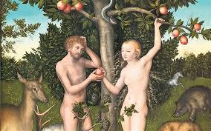
"Abbiamo inoltre la parola profetica più salda: farete bene a prestarle attenzione, come a una lampada splendente in luogo oscuro, fino a quando spunti il giorno e la stella mattutina sorga nei vostri cuori. Sappiate prima di tutto questo: che nessuna profezia della Scrittura proviene da un'interpretazione personale; infatti nessuna profezia venne mai dalla volontà dell'uomo, ma degli uomini hanno parlato da parte di Dio, perché sospinti dallo Spirito Santo." (2Pietro 1:19-21).

(red.)

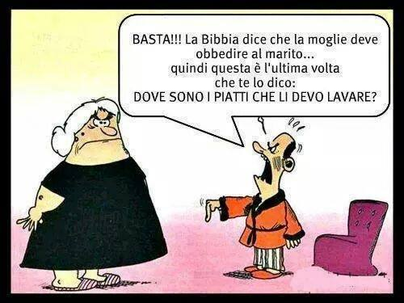
Efesini 5:22-32

Mogli, siate sottomesse ai vostri mariti, come al Signore; il marito infatti è capo della moglie, come anche Cristo è capo della chiesa, lui, che è il Salvatore del corpo. Ora come la chiesa è sottomessa a Cristo, così anche le mogli devono essere sottomesse ai loro mariti in ogni cosa.
Mariti, amate le vostre mogli, come anche Cristo ha amato la chiesa e ha dato se stesso per lei, per santificarla dopo averla purificata lavandola con l'acqua della parola, per farla comparire davanti a sé, gloriosa, senza macchia, senza ruga o altri simili difetti, ma santa e irreprensibile. Allo stesso modo anche i mariti devono amare le loro mogli, come la loro propria persona. Chi ama sua moglie ama se stesso. Infatti nessuno odia la propria persona, anzi la nutre e la cura teneramente, come anche Cristo fa per la chiesa, poiché siamo membra del suo corpo. Perciò l'uomo lascerà suo padre e sua madre e si unirà a sua moglie e i due diverranno una carne sola. Questo mistero è grande; dico questo riguardo a Cristo e alla chiesa. Ma d'altronde, anche fra di voi, ciascuno individualmente ami sua moglie, come ama se stesso; e altresì la moglie rispetti il marito.
INCONTRI EVANGELICI
Fabrizia (VV) C.so Vitt. Veneto, 35 Mercoledì e Domenica ore 17.30;
Soriano (VV) via Mattia Preti Domenica ore 10.00 e Martedì ore 17.30
Redazione: Ienco Francesco, via Roma, 42 - 89823 Mongiana (VV)
Tel. 0963311262 – 3203849963 franco.ienco55@gmail.com www.evangelofabrizia.it

